*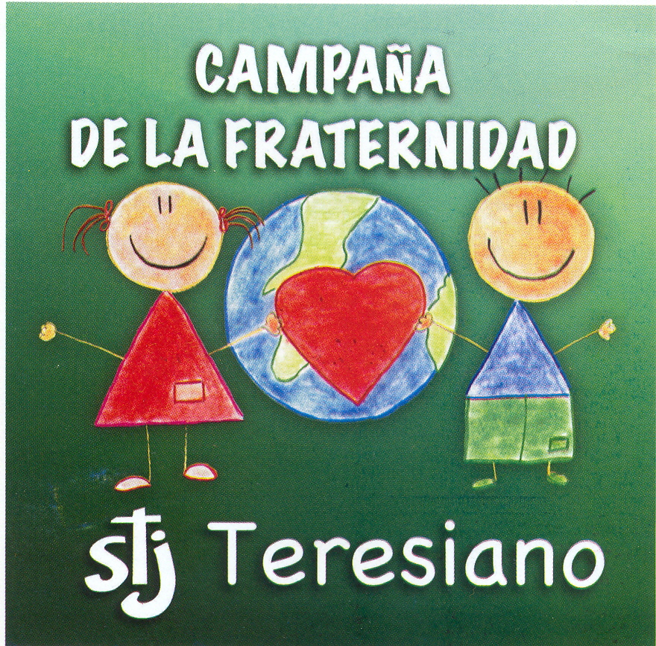COLEGIO TERESA DE ÁVILA LAGOS*



Campaña Fraternidad /Cuartos de Hora PRIMARIA 2°N

¿QUÉ TAN POBRES SOMOS?

1. ***MOTIVACIÓN***

En el nombre del Padre del Hijo y del Espíritu Santo… Este día vamos a pedirle a Jesús que nos ayude a escuchar el mensaje que nos quiere dar. Decimos juntos la oración para prepararnos a estar con Jesús: ***Padre lleno de misericordia…***

1. ***ILUMINACIÓN***

Una vez, un padre de una familia llevo a su hijo a un viaje por el campo con el firme propósito de que su hijo viera cuan pobres eran las gentes del campo.   
Estuvieron un día y una noche completos en una granja de una familia campesina muy humilde.

Al concluir el viaje y de regreso a casa el padre le pregunta a su hijo:

-Qué te pareció el viaje?  
-Muy bonito Papa!  
-Viste que tan pobre puede ser la gente?  
-Sí!  
-Y que aprendiste?  
-Vi que nosotros tenemos un perro en casa, ellos tienen cuatro. Nosotros tenemos una alberca que llega de una barda a la mitad del jardín, ellos tienen un arroyo que no tiene fin. Nosotros tenemos unas lámparas importadas en el patio, ellos tienen las estrellas. El patio llega hasta la barda de la casa, ellos tienen todo un horizonte de patio.

Al terminar el relato, el padre se quedó mudo....y su hijo agregó:

-Gracias Papá por enseñarme lo pobre que somos!

1. ***COMPARTO***

¿Alguna vez te hayas dado cuenta de los demás? ¿Cuánta gente pobre conozco? ¿La pobreza viene de bienes materiales o de falta de felicidad?

***COMPROMISO***

Cuantas veces queremos ver la pobreza en los demás, al darnos cuenta que no tienen nada, y nos da lástima el verlos, pero no sabemos si son felices, con lo que tienen, con la familia, amigos, naturaleza, obras, y nosotros con lo que tenemos no lo somos o que tan felices somos. Hoy Jesús me invita a que no importa que tanto tengamos de cosas, si no lo importante es dar y tener amor y felicidad en la vida, compartiendo con la familia, la naturaleza y lo que nos ha regalado Dios.

1. ***CIERRE***

Cerramos los ojos y hacemos una pequeña oración de cierre, dirigida a Jesús y terminamos con el Padre Nuestro o alguna otra oración a María.

***TODO POR JESÚS***

*COLEGIO TERESA DE ÁVILA LAGOS*



Campaña Fraternidad /Cuartos de Hora PRIMARIA 2°N

LOS HORMIGUEROS

1. ***MOTIVACIÓN***

En el nombre del Padre del Hijo y del Espíritu Santo… Este día vamos a pedirle a Jesús que nos ayude a escuchar el mensaje que nos quiere dar. Decimos juntos la oración para prepararnos a estar con Jesús: ***Padre lleno de misericordia…***

1. ***ILUMINACIÓN***

En un pequeño bosque, había 2 hormigueros, uno lleno de hormigas negras y el otro de hormigas rojas, todas muy trabajadoras, para mantener sano su hormiguero.

Un día, una fuerte tormenta arraso con el bosque, haciendo que los hormigueros se empezaran a llenar de agua, a punto de inundarse. Conforme el agua subía de nivel, las hormigas empezaron a salvar sus vidas.

Las hormigas rojas empezaron a correr por todos lados, y unas comenzaron a subir por el agujero de entrada al hormiguero, pero entre empujones, sin organización, unas golpeándose, para salvarse primero que las demás, pasando y pisando a otras hormigas sin importar que se lastimaran, entre tanto caos era imposible salir.

Mientras que las hormigas negras, con tranquilidad, se organizaron e hicieron una cadena con sus cuerpos, y pasando de una en una, para salir por el agujero de salida, ayudándose unas a otras a salir.

Las hormigas rojas, quedaron atrapadas en el hormiguero, y se ahogaron, mientras que las negras lograron salir con vida y salvarse.

1. ***COMPARTO***

¿Cuándo nos comportamos como las hormigas rojas, egoístas sin pensar en los demás?  
¿Qué actitudes me hacen ser como las hormigas rojas?  
¿Cuándo me comporto como la negras, que actitudes me hacen ser como las hormigas negras?

***COMPROMISO***

Jesús nos invita hoy a que seamos generosos, compartidos y que no seamos egoístas, que convivamos en comunidad, para que juntos construyamos su reino, y podamos vivir felices en amor.

1. ***CIERRE***

Cerramos los ojos y hacemos una pequeña oración de cierre, dirigida a Jesús y terminamos con el Padre Nuestro o alguna otra oración a María.

***TODO POR JESÚS***